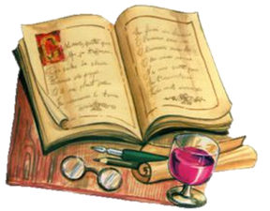

**АЗБУКА МУДРОСТИ.**

**ПОСЛОВИЦЫ**

**ПОГОВОРКИ**

**ЗАГАДКИ**

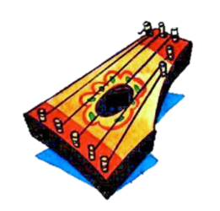

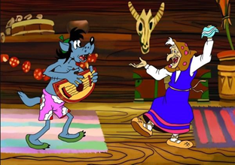

**Гусли-самогуды: сами заводятся, сами играют, сами пляшут, сами песни поют.**

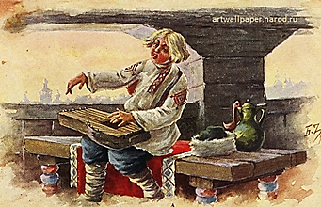

**Гусли – мысли мои, песня – думка моя.**

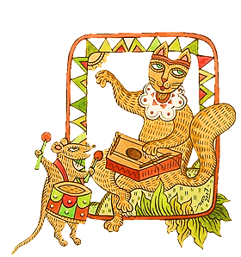

**Гусли звонки, да струны тонки**

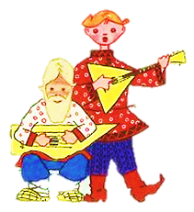

**На словах, как на гуслях, а на деле, как на балалайке.**

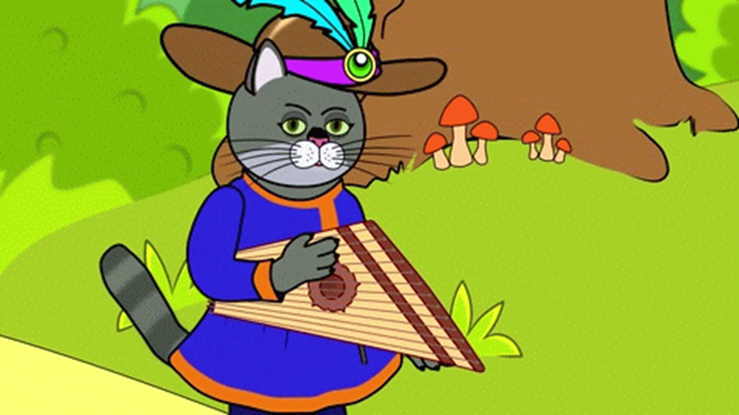

**Хороша потеха гусли, а ореха не стоят.**



**Гусли звончатые думку за горы заносят, из-за гор выносят.**

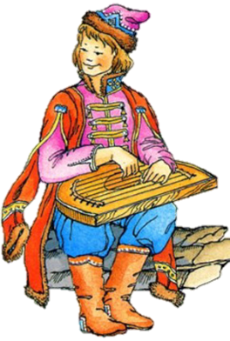

**Он - старинный инструмент.  
Как же нравится он всем!  
Издревле на нём играли:  
Нам былины рассказали.  
Он тоску разгонит, грусть ли.  
Заиграйте звонче…**

(Гусли)



**На чем в гостях, вдали от дома,**

**Играл Садко царю морскому?**

**Тот музыкальный инструмент**

**Сломал он, улучив момент.**

(Гусли)

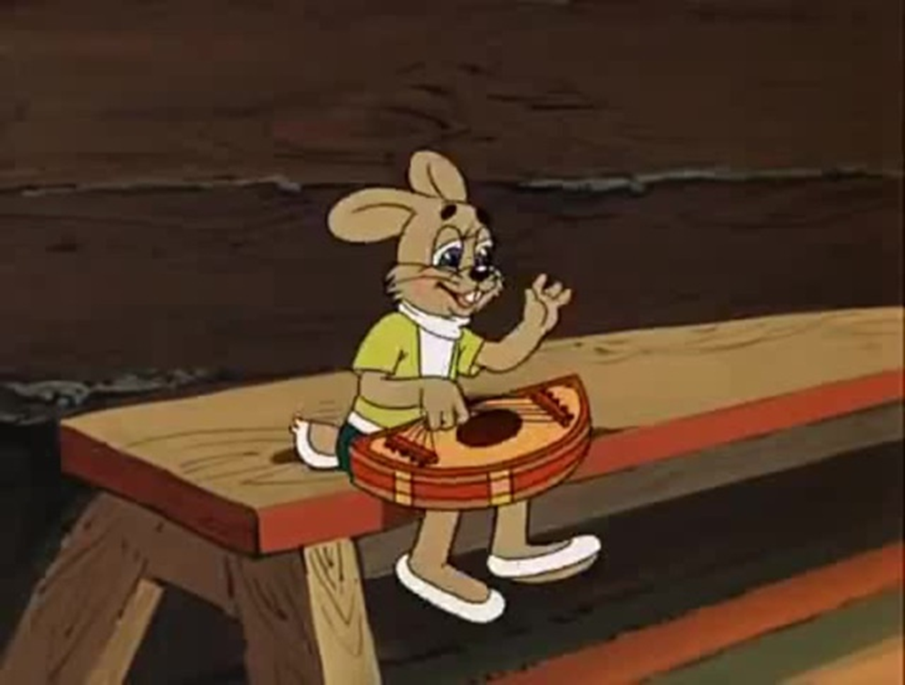

**От калитки**

**до калитки  
Висят стальные нитки.  
Под нитками - яма,  
В яме - гамма.**

(Гусли)

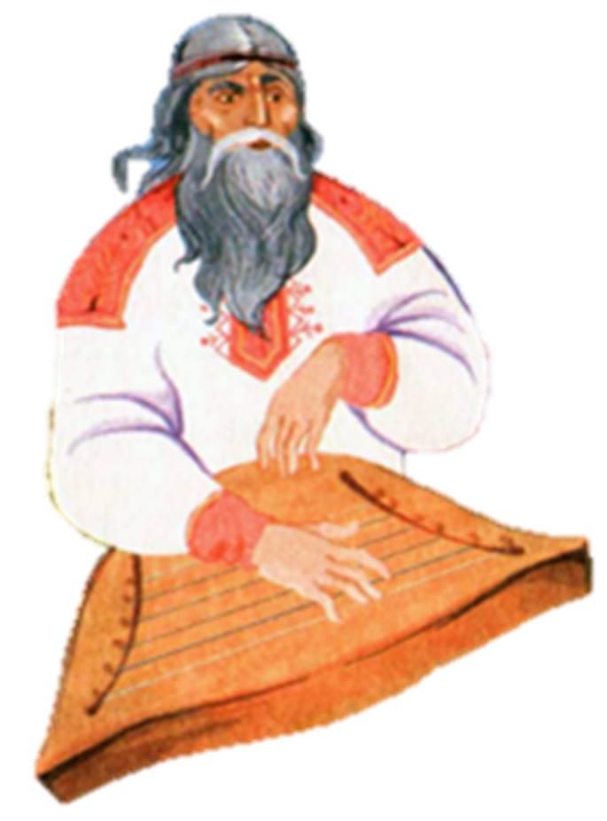

**Струн лишь пять,**

**а звук какой!**

**Переливчатый! Живой!**

**Узнают его в момент:**

**Самый русский инструмент!**